问题记录时间：2017年4月23日10:24:28
问题级别：严重
问题记录：Eclipse向Maven提交代码错误：rejected –non-fast-forward解决方法
问题原因：文件冲突问题，即本地和远程的Repository中的文件出现了冲突所致。
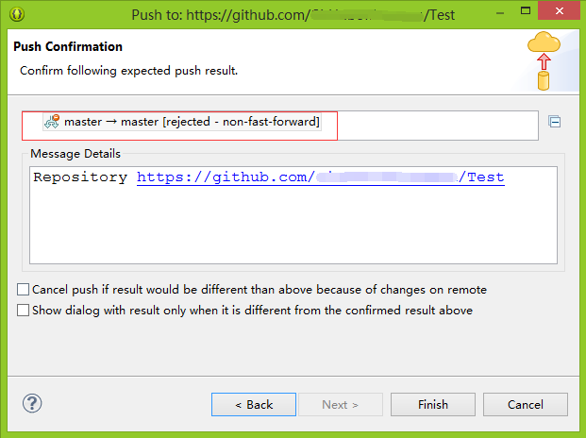

解决方案：
将远程Repository中的代码更新到本地，然后再进行Push，即可完成代码提交。

参考资料：
http://www.phperz.com/article/15/0525/130188.html

